抗美援朝教学设计
海洋岛学校 徐丽娜
【教材分析】
本课是部编版八年级下册的第一单元的第二课，课标要求认识抗美援朝、保家卫国的正义性。第一单元是中华人民共和国的成立和巩固，上一课是新中国的成立，本课和下一课是巩固新政权的重要内容。本课共有两个子目，第一个是抗美援朝，保家卫国；第二个子目是战斗英雄黄继光和邱少云。
【学情分析】
学生已经学习了一年半的历史，已经掌握了一些学习历史的基本方法，已经有了初步分析材料的能力，图片、视频等材料对学生都较大的吸引力，可以展示较多的图片和相关视频来引导学生学习。
【教学立意】
抗美援朝被称为新中国的立国之战，是新中国成立后巩固政权的军事上的措施。本课以抗美援朝的起因、经过及结果为明线，以中国的态度和做法为暗线，让学生理解抗美援朝为何被称为是立国之战，抗美援朝如何巩固了我国的政权，认识到中国是爱好和平的，中国人民的团结和伟大。
【教学目标】
知识与能力：了解中国政府派志愿军出兵朝鲜的原因，了解抗美援朝战争的大致过程，理解抗美援朝的必要性和历史意义，能够讲述主要英雄人物的英勇事迹。
过程与方法：为学生提供战役图片和相关史料，学生通过观察和思考从中提取有效信息，切实分析史实。
情感态度与价值观：认识中国人民志愿军赴朝参战是为了抗美援朝、保家卫国，其性质是反对侵略的正义战争，增强民族自豪感和自信心，学习战斗英雄的事迹和精神，树立社会主义核心价值观，培养爱国之情。
【重难点】
教学重点：中国政府派志愿军奔赴朝鲜的原因和战争的性质。
教学难点：战斗英雄的主要事迹，抗美援朝战争胜利的影响。
【新课导入】
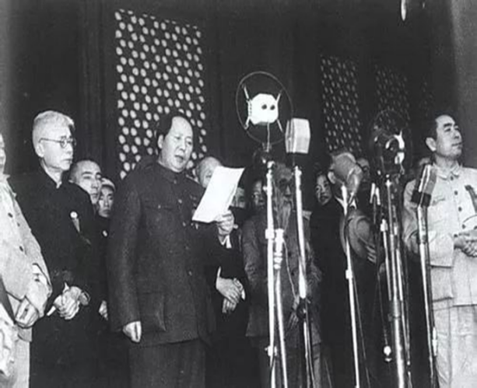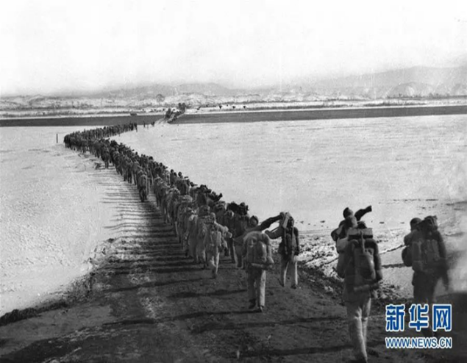
（图1） （图2）
先展示图1，接着带领同学们回顾上一节课的主要内容，即新中国成立。然后说就在这时中国又发生了一件大事，是什么呢？展示图2，中国出兵朝鲜，进行抗美援朝。紧接着分析当时中国的国内情况，提出问题：为什么在这时抗击美国、援助朝鲜？可以不去吗？一定要去吗？一定要去的原因是什么？
设计意图：通过复习进行导入，增强同学们对课程学习之间的联系和认识，培养时空观念。导入的同时提出问题，带领同学们带着疑问学习分析找答案，激发学生的求知探究的好奇心。
【教学过程】
第一篇：山雨欲来风满楼：战争烽烟起
一，朝鲜战争的爆发
首先讲述三八线的由来，再展示李承晚和金日成的照片，最后讲述朝鲜战争的爆发，出示相关图片。先是朝鲜势如破竹，后因美国干涉其内政，美国将战火烧至鸭绿江，朝鲜无力阻挡。
设计意图：讲述史实，为接下来的中国抗美援朝进行过渡。
二，抗美援朝的原因
出示两则材料，初步分析我国出兵朝鲜的原因，提出问题，此时中国是否应该出兵。
材料一 敬爱的毛泽东同志……在目前敌人趁着我们严重的危急，不予我们时间，如要继续进攻‘三八线’以北地区，则只靠我们自己的力量，是难以克服此危急的。因此我们不得不请求您给予我们以特别的援助，即在敌人进攻‘三八线’以北地区的情况下，极盼中国人民解放军直接出动援助我军作战！”
——《金日成致毛泽东的求援电报》（节选）
材料二 中国人民热爱和平，但是为了保护和平，从不也永远不害怕反侵略战争。中国人民决不能容忍外国的侵略，也不能听任帝国主义对自己的邻人肆行侵略而置之不理。
——中国政府9月29日声明
学生活动：分析讨论中国应不应该出兵，理由是什么？（学生回答：①应该出兵，朝鲜求援，美国越过三八线，干涉朝鲜半岛内政。②不应该出兵，新中国刚刚成立，应该先发展本国经济。）
设计意图：提出开放性问题，学生可以初步学习到国家做的决策都要为本国利益考虑，中国热爱和平，坚持和平独立，发展睦邻友好关系。
再次出示美国损害我国国家安全的图片和两则材料，再展示中美经济实力对比表，分析中美关系和我国当时的国际环境，并认识到当时中国出兵也有很多困难。
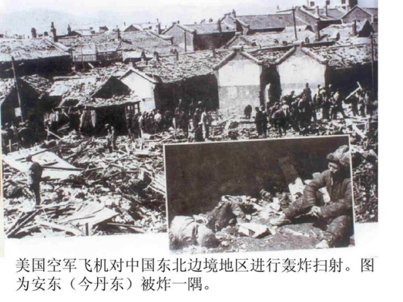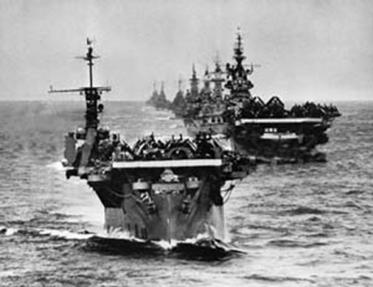
材料三 它（朝鲜战争）的发生，并不是完全没有精神准备，因为世界范围内的冷战对峙局面已经形成并且日趋紧张，因为美国政府当时实行着敌对新中国的政策。
——金冲及《二十世纪中国史纲》
材料四 新中国继承的是一个国民经济频于崩溃的烂摊子，生产萎缩，物价飞涨，，民生困苦。中国人民有没有能力把生产力恢复起来，这是一个严峻的考验。新中国虽然得到苏联和东欧等国的承认合支持，但美国拒绝承认。中国人民能否冲破以美国为首的帝国主义国家的政治孤立和经济封锁，创造有利的外部条件以建设国家，这是又一个考验。
——《中国共产党的九十年》
学生活动：分析当时中国的国际环境，美国对中国采取什么样的态度？
设计意图：让学生们了解到当时中国的周边环境不容乐观，再次增加中国抗美援朝的原因。学生们认识到有多重原因促使中国出兵朝鲜，美国敌视我国，我国不可能对美国出国朝鲜无动于衷。
三，出兵决策
展示决策出兵的油画，再次提出中国是否需要出兵？理由是什么？再出示两则材料，讲述出兵的必要性。
材料五 我们不出兵让敌人压至鸭绿江边，国内国际反动气焰增高，则对各方都不利，首先是对东北更不利，整个东北边防军将被吸住，南满电力将被控制。....总之，我们认为应当参战，必须参战。参战利益极大，不参战损害极大，
——毛泽东《中国人民志愿军应当和必须入朝参战》
材料六 出兵援朝是必要的，打烂了，最多就等于解放战争晚胜利几年。如让美军摆在鸭绿江岸和台湾，它要发动侵略战争，随时都可以我到借口。....所以迟打不如早打。
——彭德怀
学生活动：再次回答是否需要出兵，并总结归纳原因。回答分析材料，了解史实。
设计意图：同学们可以认识到出兵朝鲜是必要的，战争的性质是正义的，反侵略的。并为下个篇章过渡。
第二篇：为有牺牲多壮志：铸战斗英魂
一，出兵朝鲜，五战五捷
出示彭德怀，人民踊跃参军，开誓师大会，五次战役作战图，以及中国人民支持志愿军等大量图片，讲述10月25日为抗美援朝纪念日，志愿军与朝鲜军民并肩作战，国内人民积极支持，经过五次大规模战役，与美国的战线稳定在“三八线附近”。
学生活动：观看图片，可以看到中国人民的态度。感悟中国人民为了和平与友爱对抗美援朝的全力支持，志愿军勇于奋战。
设计意图：呈现史实，运用大量图片，让同学们直观的感受思考历史。
- 著名战役，最可爱的人
展示图片，讲述上甘岭战役的经过。
学生活动：找出描述战争经过和场面的数字。
设计意图：同学们可以感受到战争的激烈，认识到战争的残酷性和人民志愿军的无私付出，并为讲述这场战争中出现的英雄黄继光做铺垫。
展示黄继光的图片，讲述他的英勇事迹，并继续讲另外一个英雄邱少云（同黄继光一样的讲法）。随后再展示其他四个英烈的照片，将他们都成为最可爱的人。提出问题，他们身上有什么共同点，同学们从他们身上学到了什么？
学生活动：学习英烈的先进事迹，找他们的共同点，以及学到了什么。
设计意图：我们现在的和平来之不易，讲述最可爱的人的故事，为学生们树立榜样，培养学生的爱国之情。
第三篇：高歌一声唱凯旋：影响震四方
承接上篇，正是由于志愿军的努力和全国人民的支持，1953年9月，美国被迫在板门店与我方签订《朝鲜停战协定》。
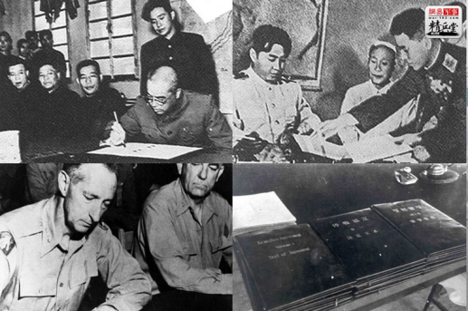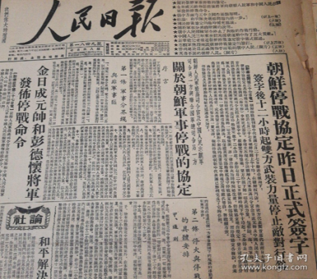
学生活动：了解史实。
展示三张图片。
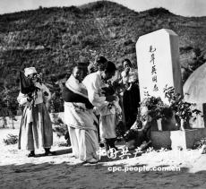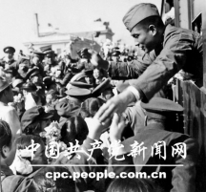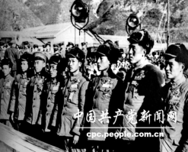
设计意图：表明中国出兵朝鲜是正确的选择，中国出兵没有侵略性而是正义性，受到了朝鲜人民的欢迎和感谢。
出示四则材料，带学生分析抗美援朝带来了什么影响。
材料七 新中国诞生刚一年，就和朝鲜人民一道，用两年零九个月的英勇激战，迫使美国在停战协定上签字，使举世为之震惊……从此，帝国主义再也不敢轻易地做出以武力侵犯新中国的尝试，保证中国的经济建设得到了一个长时间内相对稳定的和平环境。
——金冲及《二十世纪中国史纲》
材料八 在异常残酷的战争中，志愿军涌现出30多万英雄模范和功臣，他们可歌可泣的英雄事迹汇成强大的民族凝聚力。包括美，苏在内的世界各国都感到必须重新估计中国在亚洲和国际事务中的分量。通过这场战争，人民军队建设向国防现代化方向迈出了一大步。
——摘编自《中同共产党的九十年》
材料九 我是历史上第一个在没有胜利的停战协议上签字的美军司令官。
——克拉克
材料十 中国从他们的胜利中一跃而为一个不能再被人轻视的世界大国。
——美国学者奥内尔《清长之战》
学生活动：分析抗美援朝给中国带来了什么影响。
设计意图：材料既有中方的评价，又有美方的评价，结论更加真实客观。学生分析材料可以明白抗美援朝是立国之战，巩固了新中国的政权。
【课堂小结】
带来同学回顾本节课学习的主要内容：1950年6月朝鲜战争爆发，因美国干涉朝鲜内政，朝鲜求援中国。1950年10月，彭德怀为总司令率领中国人民志愿军抗美援朝，志愿军与朝鲜军民并肩作战，涌现许多“最可爱的人”，五战五捷，1953年9月，美国被迫签订《朝鲜停战协定》。
抗美援朝最终取得胜利的原因有哪些方面？（可小组讨论）
设计意图：及时巩固本课学习内容。
【课后作业】
抗美援朝中体现了什么精神？
处于和平年代的我们，如何为中华民族的伟大复兴而努力呢？
设计意图：联系当下，升华本节课所学知识。
【课后反思】
在教学过程中，不应固守传统教学模式，应对有所创新。历史课堂应当注重历史本身的历时性，还应与现实世界相关联，深刻揭示历史的时代价值，与此同时培养学生的历史学科核心素养。
【板书设计】
抗美援朝
- 原因
美越三八线，实行霸权主义
朝鲜求援，应邀出兵
美严重威胁我国边境安全，干涉我国内政
- 经过
五战五捷，著名战役
最可爱的人
- 结果及影响
《朝鲜停战协定》

影响 国内
国际

立国之战
巩固政权

